图 书 推 荐

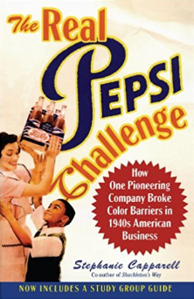
中文书名：《百事挑战》
英文书名：The Real Pepsi Challenge: How One Pioneering Company Broke Color Barriers in 1940s American Business
作 者：Stephanie Capparell
出 版 社：Simon & Schuster, Inc., Free Press
代理公司：ANA
出版日期：2007年1月
页 数：384页
审读资料：电子稿
代理地区：中国大陆、台湾地区
类 型：经管
授权已授：2006年授权华章，版权已回归

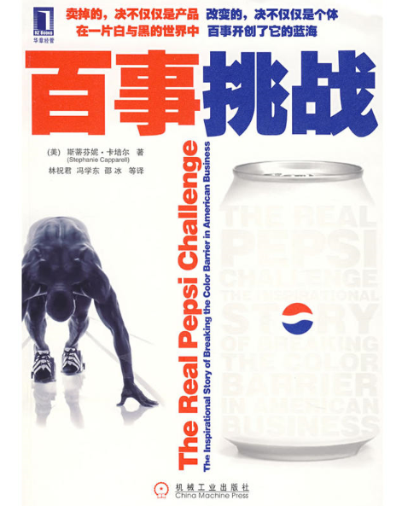
中简本出版记录
书 名：《百事挑战》
作 者：（美）卡培尔
出版社：机械工业出版社
译 者：林祝君
出版年：2008年2月
页 数：257页
定 价: 38元
装 帧：平装

内容简介：

1939年，百事可乐的销售额为487万美元，而可口可乐的销售额为12800万美元。差距如此悬殊的两个企业怎么可能成为竞争对手？百事可乐又是如何成为可口可乐最难对付的挑战者的？当我们读完本书，自然就能从中找到答案：不怕做不到，只怕想不到；只要敢想、敢干，一切皆有可能。

本书不仅仅是一本讲述企业如何从利基市场入手做强、做大，成为真正挑战者的商业图书，更是一部通过讲述黑人销售员传奇般的故事和人生奋斗历程，激人奋进、发人深省的励志图书。

本书适合以下读者阅读：
——可以从百事公司身上借鉴企业成长的策略、企业壮大的经验；
——可以从百事销售团队成员身上学会怎样在逆境中成长、怎样在挫折面前正视现实，怎样通过教育实现梦想、获得成功；
——可以从百事销售团队成员那里学会如何创造性地开展工作，如何利用有限的资源发掘广阔的市场。
作者简介：

斯蒂芬妮·卡培尔（Stephanie Capparell），她从1990年起一直在《华尔街日报》工作。身兼编辑之外，她还是一名作家，著有《百事挑战》《沙克尔顿艺术之路》等书。她在波士顿大学和哥伦比亚大学取得学位证书，现居于纽约。

《百事挑战》目录
译者序

导言

第1章 通向利润之路
第2章 黑色、白色和绿色
第3章 黑人市场有多大
第4章 各自领域的领导
第5章 有色商贩
第6章 可乐颜色大战
第7章 对于门槛的态度
第8章 跨越门槛

结语

致谢

参考书目

谢谢您的阅读！
请将反馈信息发至：夏蕊（Susan Xia）
安德鲁·纳伯格联合国际有限公司北京代表处
北京市海淀区中关村大街甲59号中国人民大学文化大厦1705室
邮编：100872
电话：010-82504406
传真：010-82504200
Email：susan@nurnberg.com.cn
网址：http://www.nurnberg.com.cn
微博：http://weibo.com/nurnberg
豆瓣小站：http://site.douban.com/110577/
微信订阅号：ANABJ2002

